**DONEA, P., FERNANDO-EMANUEL**

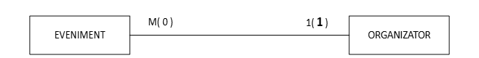

1. Să se implementeze relația prin adăugarea de tabele și/sau coloane.
2. Pentru fiecare utilizator care are puncte de loialitate să se afișeze numărul de recenzii. Nr de recenzii poate fi 0.